版权所有© 2012 刘亚林
QQ：461973266
Time: 2012/10/13
Auto: YaLin_Liu

- 框架文件说明
为了以后写程序的方便我决定写一个小的C++框架以后开发同类型的软件可以直接使用。
因此有了这个框架。目前我所在的公司名叫Avtronsys因此暂时命名为Avtronsys
到目前为止这个框架总共包含20个文件
分别是以下这20个个文件

文件名 | 简要说明
Avtronsys_ActivityHandler.h | 用于Activity的一个基础类.模拟实现了一个Activity的声明周期以及一些主要活动状态当使用的时候可继承他并实现他
Avtronsys_Context.h | 把一些很可能会一起使用的类组成一个结构体方便调用此类并非必须
Avtronsys_DrawTexture.cpp | 绘制类实现文件该用于绘制并贴上纹理
Avtronsys_DrawTexture.h | 绘制类声明文件用于提供接口
Avtronsys_EGLDisplay.cpp | EGL初始化以及常用操作文件
Avtronsys_EGLDisplay.h | EGL初始化以及常用操作的声明文件
Avtronsys_EventLoop.cpp | 这个文件非常的重要。程序所有的事件消息分发以及重要的android系统运行机制的接口在这个文件里。
Avtronsys_EventLoop.h | 事件分发声明
Avtronsys_InputHandler.h | 事件处理的一个基础类文件。在这个文件声明了几乎所有的系统或用户操作的消息分发接口。在使用的时候可以继承他并实现
Avtronsys_Log.cpp | 为了使用log日志而存在的文件
Avtronsys_Log.h | 打印log的声明
Avtronsys_PlaySound.cpp | 播放音乐的实现文件
Avtronsys_PlaySound.h | 播放音乐的声明文件
Avtronsys_ResourceHandler.cpp | 资源文件处理函数文件
Avtronsys_ResourceHandler.h | 资源文件处理函数声明文件
Avtronsys_SoundHandler.cpp | 声音的处理函数文件
Avtronsys_SoundHandler.h | 声音的处理函数声明文件
Avtronsys_TexTureHandler.cpp | 贴图的处理函数文件
Avtronsys_TexTureHandler.h | 贴图的处理函数声明文件
Avtronsys_TypeDef.h | 定义的全局的变量

- 框架的简单使用

此框架的使用。方法如下：
1.创建一个android项目不创建任何有关.java的文件
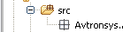
创建后的android项目包的颜色应该如上图

2.修改AndroidManifest.xml
<manifest xmlns:android="http://schemas.android.com/apk/res/android"
package="这里是你的包名"
android:versionCode="1"
android:versionName="1.0" >
<uses-sdk android:minSdkVersion="10" />
<application
android:icon="@drawable/ic_launcher"
android:label="@string/app_name" >
<activity android:name="android.app.NativeActivity">
<meta-data android:name="android.app.lib_name"
android:value="注意这里写你项目的名字" />
<intent-filter >
<action android:name="android.intent.action.MAIN"/>
<category android:name="android.intent.category.LAUNCHER"/>
</intent-filter>
</activity>
</application>
自己根据需求添加相应的权限使用此框架必须加有操作文件权限
</manifest>
3.添加jni文件夹并添加此框架
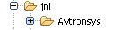
4.添加libpng库
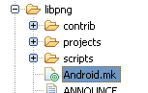
由于框架使用了第三方库libpng因此请把libpng的源文件加入并写好相应的Android.mk文件
Libpng的Android.mk文件内容如下
LOCAL_PATH:= $(call my-dir)
include $(CLEAR_VARS)
LS_C=$(subst $(1)/,,$(wildcard $(1)/*.c))
LOCAL_MODULE := png
LOCAL_SRC_FILES := \
$(filter-out example.c pngtest.c,$(call LS_C,$(LOCAL_PATH)))
LOCAL_EXPORT_C_INCLUDES := $(LOCAL_PATH)
LOCAL_EXPORT_LDLIBS := -lz
include $(BUILD_STATIC_LIBRARY)

5.在jni目录添加并书写项目的Android.mk文件和Application.mk文件
Android.mk文件内容基本如下：
LOCAL_PATH :=$(call my-dir)
include $(CLEAR_VARS)
LOCAL_MODULE := 你项目名称
LOCAL_SRC_FILES := \
Avtronsys/Avtronsys_Log.cpp \
Avtronsys/Avtronsys_EGLDisplay.cpp \
Avtronsys/Avtronsys_EventLoop.cpp \
Avtronsys/Avtronsys_ResourceHandler.cpp \
Avtronsys/Avtronsys_TexTureHandler.cpp \
Avtronsys/Avtronsys_DrawTexture.cpp \
Avtronsys/Avtronsys_SoundHandler.cpp \
Avtronsys/Avtronsys_PlaySound.cpp \
这里加上你的android程序入口文件包含android_main函数的以及InputHandler 和ActivityHandler 2个类的实现文件.以及你项目需要的其他文件.

LOCAL_LDLIBS := -landroid -llog -lEGL -lGLESv1_CM -lOpenSLES
LOCAL_STATIC_LIBRARIES := android_native_app_glue png
include $(BUILD_SHARED_LIBRARY)
include $(call all-makefiles-under,$(LOCAL_PATH))
$(call import-module,android/native_app_glue)

6.实现InputHandler ActivityHandler 2个类
具体实现看根据自己的需要
7.创建入口文件
包含void android_main(android_app* pApplication){}函数
8.声明InputHandler ActivityHandler的继承实现类变量
将变量地址传入声明的EventLoop变量中的LoopRun函数即可

- 框架文件的具体接口实现以及使用方法说明
1.Activity的声明内容

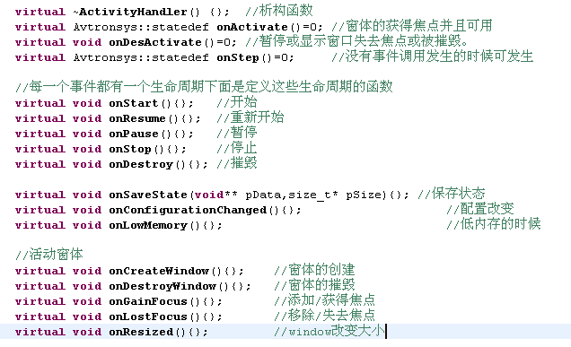
2.DrawTexture的声明内容

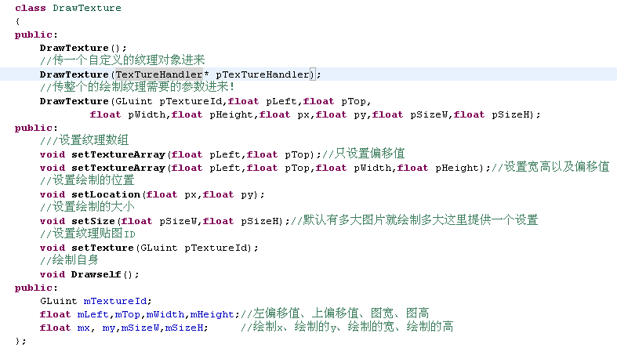
3.EGL的声明内容

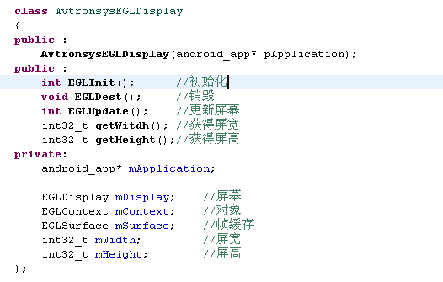
4.EventLoop的声明内容
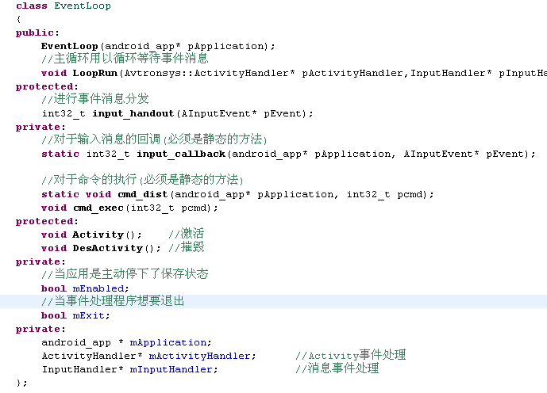

5.Log的声明内容
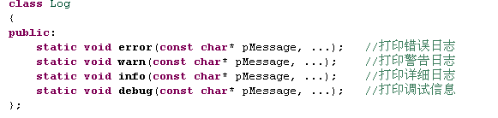

6．Playsound
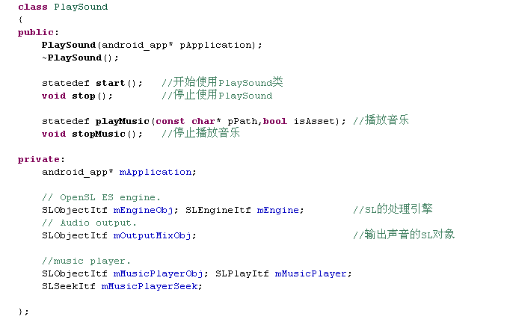

7.Resourcehandler的声明内容

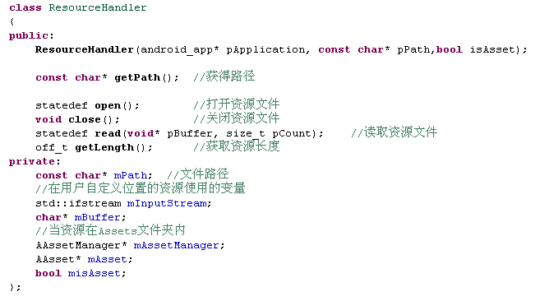

8.SoundHandler的声明内容

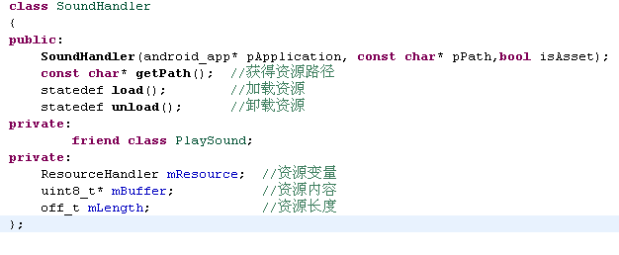
9．TexTureHandler的声明内容
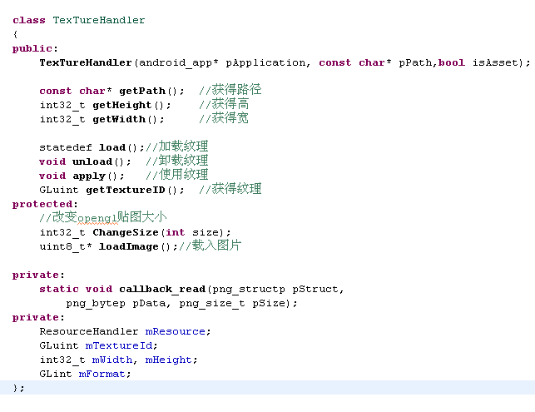

10. TypeDef的全局变量类型声明
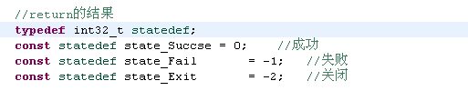

- 某些方法主要的使用。
框架的纹理贴图的使用。
声明类变量
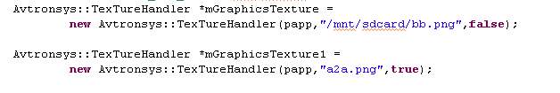
加载纹理
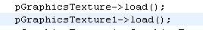

使用纹理（注意提供了多种使用纹理的方法这里只展示一种其他可以自己研究）
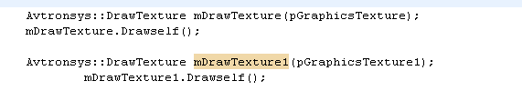

框架的声音使用
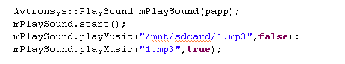
Stop当使用stop的时候可以不用stopMusic
